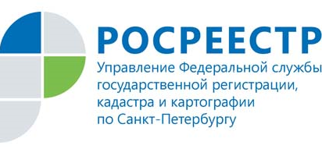

22 февраля 2017 года Управление Росреестра

по Санкт-Петербургу проводит горячую телефонную линию

22 февраля 2017 года с 10.00 до 12.00 часов Управление Росреестра по Санкт-Петербургу проводит горячую телефонную линию «Осуществление государственного земельного надзора».
На вопросы по телефону 400-04-50 ответит заместитель главного государственного инспектора по Санкт-Петербургу по использованию и охране земель – Рожков Владимир Игоревич.

Контакты для СМИ
отдел организации и контроля Управления Росреестра по Санкт-Петербургу
pr@gbr.ru
190000, г. Санкт-Петербург, ВОХ 1170

